|  |  |  |
| --- | --- | --- |
|  | **SVT au cycle 4 –** Météo et Climat  **La Légende du Hollandais volant**  **ACTIVITE 7 : Les courants océaniques de surface** |  |

*Le Hollandais volant a été contraint de plonger, il utilise alors les courants marins.*

**Mission : Expliquer quelle est l’origine des courants marins.**

**Hypothèse :**

**Mon guide mission :**

Avec le matériel proposé, trouvez une solution au problème.

- vous pouvez vous inspirer des manipulations vues lors des séances précédentes.

- vous pouvez proposer plusieurs manipulations

Réalisez un schéma légendé de votre travail dans le tableau fourni.

**Matériel disponible :**

- 2 béchers

- de l’eau du robinet

- une pipette

- des glaçons colorés en bleu

- du colorant rouge

- une bouilloire

- un aquarium

- un ballon à fond plat disposant d’un bouchon percé

- un sac congélation et de quoi le percer (ou grillage souple)

- un élément flottant

BILAN :

**Les vents (déplacement horizontaux de masses d’air) sont à l’origine de courants océaniques de surface (déplacement de masses d’eau).**

**Il existe également des courants marins plus profonds qui s’expliquent en partie par une différence de température.**

|  |  |
| --- | --- |
| **Compétence travaillées** | **J’ai réussis si j’ai :** |
| D1 : Pratiquer des langages | … réalisé un schéma légendé et titré de ma (mes) manipulation(s) |
| D2 : Méthodes pour apprendre | … su travailler en équipe |
| D4 : Pratiquer une démarche scientifique | … proposé une hypothèse, conçu une (ou des) expérience(s) pour la tester et analysé les résultats obtenus |

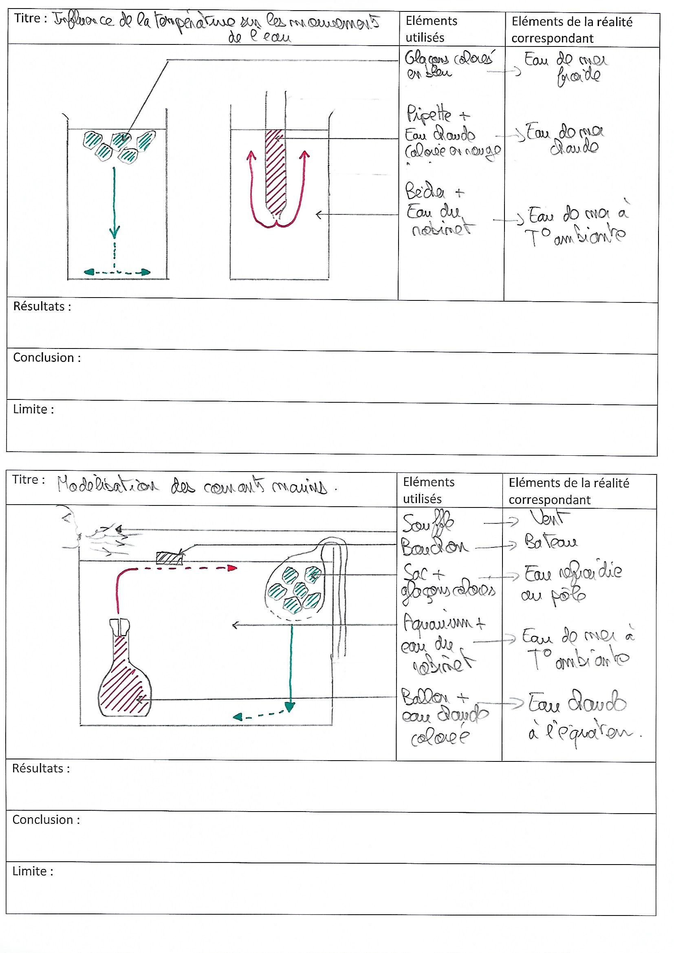

**L’eau chaude monte, l’eau froide descend.**

**Température de l’eau utilisée / échelle / eau chaude au fond de l’aquarium…**

**Les vents sont à l’origine des courants océaniques de surface.**

**Les courants horizontaux créés ne sont pas suffisants pour déplacer le bateau, il faut souffler.**

**Echelle ?**

**L’eau se comporte de la même manière que l’air.**